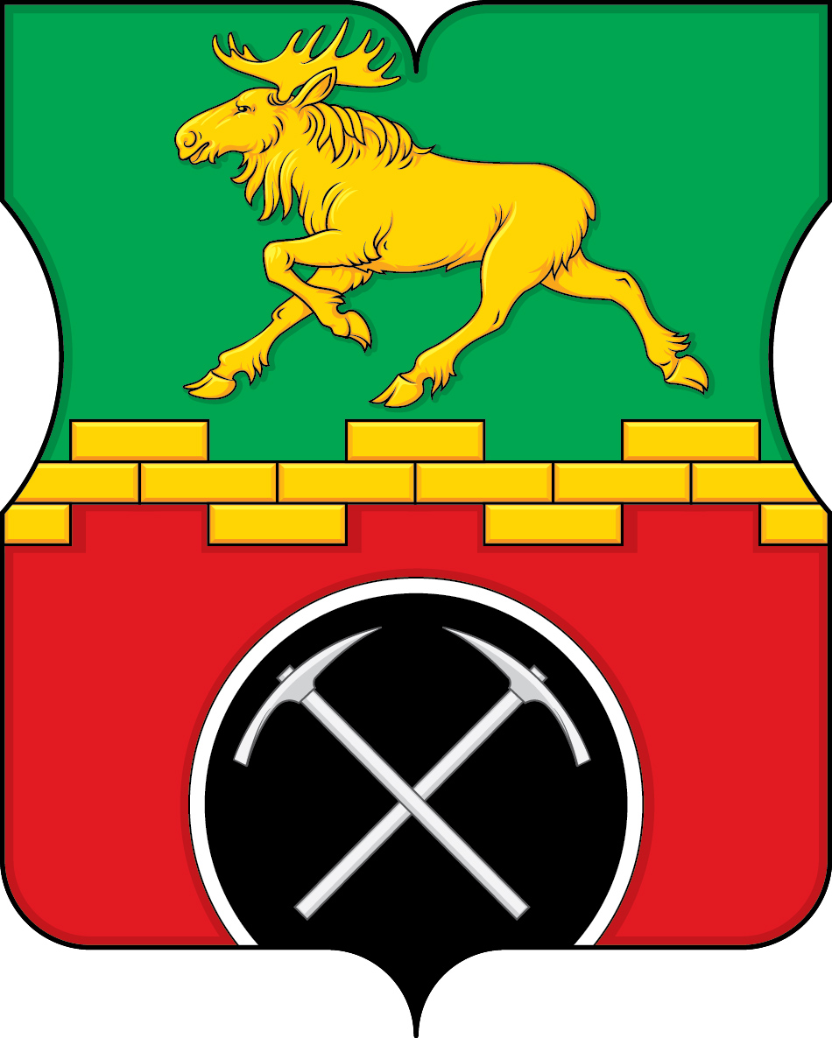

СОВЕТ ДЕПУТАТОВ

ВНУТРИГОРОДСКОГО МУНИЦИПАЛЬНОГО ОБРАЗОВАНИЯ - МУНИЦИПАЛЬНОГО ОКРУГА МЕТРОГОРОДОК

В ГОРОДЕ МОСКВЕ

РЕШЕНИЕ

11 февраля 2025 г. № 2/15

**О досрочном прекращении полномочий депутата Совета депутатов внутригородского муниципального образования – муниципального округа Метрогородок в городе Москве Мецлера А.В.**

В соответствии с пунктом 2 части 10 статьи 40 Федерального закона от 06.11.2003 г. № 131-ФЗ «Об общих принципах организации местного самоуправления в Российской Федерации», пунктом 2 части 7 статьи 8 Устава внутригородского муниципального образования – муниципального округа Метрогородок в городе Москве, на основании личного заявления депутата Совета депутатов внутригородского муниципального образования – муниципального округа Метрогородок в городе Москве Мецлера А.В. о сложении полномочий по собственному желанию, **Совет депутатов внутригородского муниципального образования - муниципального округаМетрогородок в городе Москве решил:**

1. Досрочно прекратить полномочия депутата Совета депутатов внутригородского муниципального образования – муниципального округа Метрогородок в городе Москве Мецлера А.В. по собственному желанию на основании личного заявления.

2. Направить копии настоящего решения в территориальную избирательную комиссию района Метрогородок, в управу района Метрогородок города Москвы и Департамент территориальных органов исполнительной власти города Москвы.

3. Опубликовать настоящее решение в сетевом издании «Московский муниципальный вестник».

4. Настоящее решение вступает в силу со дня его принятия.

5. Контроль за исполнением настоящего решения возложить на главу внутригородского муниципального образования – муниципального округа Метрогородок в городе Москве Кузнецова Д.Э.

**Глава внутригородского муниципального**

**образования – муниципального округа**

**Метрогородок в городе Москве Д.Э. Кузнецов**